Информация к проекту решения:
1.10. Новиковой Н. П.

Земельный участок:

кадастровый номер 54:35:012785:25 площадью 0,0727га

местоположение: Дзержинский район, ул. 2-я Юргинская, 3а

Зонирование: зона застройки индивидуальными жилыми домами (Ж-6))

Заявленные требования: в части уменьшения минимального отступа с 3 м до 0,5 м со стороны ул. 2-й Юргинской в габаритах объекта капитального строительства

Обоснование согласно заявлению: в связи с тем, что конфигурация земельного участка является неблагоприятной для застройки, а также учитывая фактическое местоположение объекта капитального строительства

Планируется: оформление индивидуального жилого дома после проведенной реконструкции

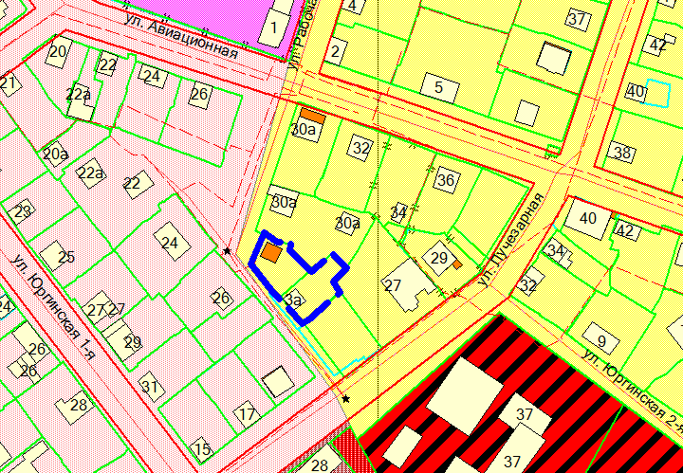
0,5 м

